# Layihənin təsviri

Mündəricat

4.1 İcmal 4-2

4.2 Tədqiqat metodu 4-2

4.3 Tədqiqat avadanlığı 4-4

4.3.1 Gəmilər 4-4

4.3.2 Akustik enerji mənbəyi 4-5

4.3.3 Strimerlər 4-9

4.4 İş proqramı və logistika əməliyyatları 4-11

4.4.1 Logistika əməliyyatları 4-11

4.4.2 Təchizat malları və yanacaq təchizatı 4-12

4.4.3 Personal 4-12

4.5 Layihənin alternativləri 4-12

4.5.1 “Layihənin həyata keçirilməməsi” alternativi 4-13

4.5.2 Alternativ tədqiqat parametrləri 4-13

4.6 Emissiyalar, atqılar, tullantılar və kimyəvi maddələr 4-13

4.6.1 Sualtı səs 4-13

4.6.2 Atmosferə atılan emissiyalar 4-13

4.6.3 Tullantılar 4-14

4.6.4 Atqılar 4-16

4.6.5 İşıq 4-16

4.6.6 Kimyəvi maddələr və təhlükəli materiallar 4-16

4.7 Əməliyyatlar və layihələndirmə üzrə nəzarət tədbirləri 4-16

4.7.1 Dənizdə təhlükəsizlik və rabitə/əlaqə 4-16

4.7.2 Sualtı səsin idarə edilməsi 4-17

Şəkillərin siyahısı

Şəkil 4.1: “Seysmik dalğaların əks olunması” metodundan istifadə etməklə dənizdə aparılan seysmik tədqiqat 4-3

Şəkil 4.2: Yedəklə dartılan strimerlə 3Ö seysmik tədqiqatın nümunəsi 4-3

Şəkil 4.3: Seysmik məlumatların 3Ö təsviri 4-4

Şəkil 4.4: *“Gilavar”* tədqiqat gəmisinin nümunəsi 4-4

Şəkil 4.5: Standart pnevmotopun sxematik təsviri və pnevmotopun fotoşəkili 4-6

Şəkil 4.6: Enerji mənbəyi qrupunun şərti düzülüşü 4-7

Şəkil 4.7: Mənbənin istiqamətini əks etdirən sxem (4135 kub düymlük mənbə qrupu) 4-8

Şəkil 4.8: Yedəklə dartılan avadanlığın təxmini düzülüş sxemi 4-9

Şəkil 4.9: Sərt növlü strimerin suya endirilməsi - dərinlik nəzarət bloku (və ya Bird) ilə birlikdə 4-10

Şəkil 4.10: Daxilində DGPS qəbuledicisi olan arxa buyun suya endirilməsi 4-10

Şəkil 4.11: Məlumatların yığılması üçün şərti dairəvi trayektoriya sxemi 4-12

Cədvəllərin siyahısı

Cədvəl 4.1: Tədqiqat və dəstək gəmilərinin nümunələrinin spesifikasiyaları 4-5

Cədvəl 4.2: Şərti seysmik mənbənin spesifikasiyaları 4-7

Cədvəl 4.3: Strimerin şərti spesifikasiyaları 4-10

Cədvəl 4.4: Seysmik tədqiqat zamanı formalaşan tullantı növlərinin idarə olunması 4-14

## İcmal

BP və SOCAR 100m və 800m arasında dəyişən su dərinliklərində D230 saylı Blok boyunca və bu blokun hüdudları xaricində 3Ö seysmik məlumatların toplanmasından ibarət olan kəşfiyyat proqramı həyata keçirməyi nəzərdə tutur.

Tədqiqat Şəkil 1.1-də göstərildiyi kimi “əsas” və “digər” tədqiqat profillərindən ibarət olacaq. Əsas tədqiqat profilləri D230 saylı Blok daxilində yerləşir. Digər tədqiqat profillərinə blok daxilindəki profillər və Dan Ulduzu Əşrəfi Kontrakt Sahəsində yerləşən Əşrəfi-1 quyusuna doğru uzanan bir tədqiqat profili daxildir. Gəmilərin hərəkəti Blokun hüdudları ilə məhdudlaşmayacaq, belə ki, hər bir profilin sonunda dönmə əməliyyatı üçün gəmilərin D230 saylı Blokun hüdudu xaricinə hərəkət etməsi lazım gələcək. Gəmilərin manevretmə zonası tədqiqat profillərinin sonundan başlayaraq 10km məsafəyə qədər uzana bilər. Gəmilər profilləri dəyişərkən məlumatların yığılması da aparıla bilər.

Tədqiqat proqramının ümumi məqsədi aşağıdakılardan ibarət olacaq:

* Şimali Abşeron hövzəsində perspektiv strukturlar üçün geofiziki məlumatları toplamaq; və
* Karbohidrogenlərin olduğu geoloji strukturları müəyyən etmək.

## Tədqiqat metodu

Tədqiqatda istifadə edilən geofiziki metod ümumilikdə “seysmik dalğaların əks olunması” adlanır. Bu metod su sütununa birbaşa istiqamətlənmiş akustik impulsların buraxılmasını nəzərdə tutur. Dəniz dibindən aşağıda arzu edilən dərinliklərə çata bilmək üçün, seysmik tədqiqatlarda dəniz dibindən aşağı 6000m-dən çox nüfuz edə bilən kiçik tezlikli səs dalğalarından istifadə edilir. Bu impulslar geoloji formasiyalar boyunca hərəkət edir və geri əks olunur və akustik müqavimətdəki fərqi göstərir. Yedəklə dartılan strimer[1] tədqiqatlarında (bu Layihə üçün planlaşdırıldığı kimi) bu əksolunmalar seysmik tədqiqat gəmisinin arxasında yedəklə dartılan strimerlərdə yerləşdirilmiş qəbuledicilər tərəfindən qeydə alınır (Şəkil 4.1). İmpulsların buraxılması və sonradan qəbuledicilər tərəfindən qeydə alınması vaxtı arasındakı fərqə əsasən sonra lay dəstələrinin dərinlikləri və məkan üzrə əhatə dairəsi hesablanır və xəritələşdirilir.

Yedəklə dartılan strimerlə aparılan tədqiqatlara iki əsas kateqoriya daxildir - ikiölçülü (2Ö) və üçölçülü (3Ö) məlumatların yığılması. BP şirkəti dünya təcrübəsində həm quruda, həm də dənizdə geniş istifadə olunan 3Ö seysmik tədqiqat metodundan istifadə edilməsini nəzərdə tutur. 3Ö tədqiqatlar geoloji qatları daha dəqiq əks etdirir və geoloqlara müfəssəl geoloji məlumatların təqdim edilməsi üçün üstünlük verilən metoddur. 3Ö tədqiqatlarda gəminin arxasında yedəklə dartılan çoxsaylı enerji mənbələri və strimerlərdən istifadə edilir (Şəkil 4.2-də təsvir edildiyi kimi).

Şəkil 4.1: “Seysmik dalğaların əks olunması” metodundan istifadə etməklə dənizdə aparılan seysmik tədqiqat

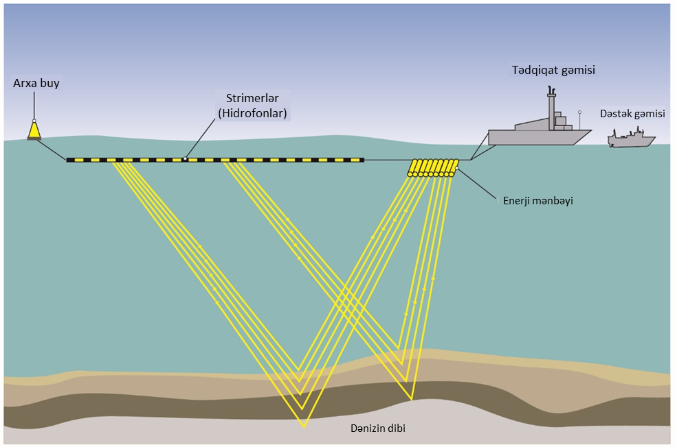

1 – Seysmik mənbədən nəzarətli şəkildə akustik enerjinin (dalğaların) buraxılması.

2 – Seysmik dalğalar yerin təkinə ötürülür və geoloji qatlardan geri əks olunur.

3 – Əks olunan enerji (dalğalar) qəbuledicilər (hidrofonlar) tərəfindən aşkar edilir.

4 – Məlumat yığma sistemi seysmik tədqiqat gəmisində məlumatları qeydə alır və emal edir

Şəkil 4.2: Yedəklə dartılan strimerlə 3Ö seysmik tədqiqatın nümunəsi

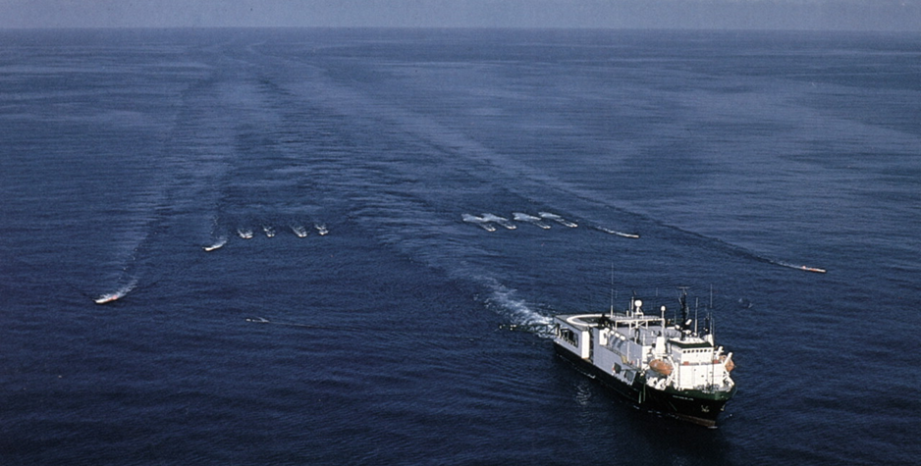

Seysmik məlumatlar əldə edildikdən sonra, karbohidrogen ehtiyatları üç ölçüdə təsvir oluna bilir və məlumatları interpretasiya edənlərə imkan verir ki, azimutda 360° boyunca en kəsiklərin göstəricilərini görsün və bu görüntülər yer səthinə paralel dərinlik təbəqələrində və məlumat həcmi boyunca sərbəst şəkildə kəsişən müstəvilərdə əks olunur (Şəkil 4.3). Süxurlardakı qırılmalar və yarılmalar, lay səthlərinin istiqaməti, məsamələrdə flüidlərin mövcudluğu, mürəkkəb geoloji struktur və müfəssəl stratiqrafiya kimi məlumatlar 3Ö seysmik məlumat dəstindən interpretasiya oluna bilir.

[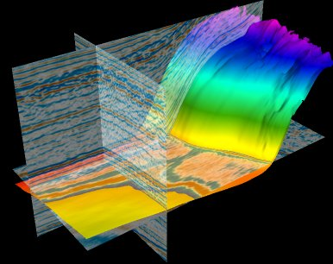](http://www.google.co.uk/url?sa=i&rct=j&q=&esrc=s&source=images&cd=&cad=rja&uact=8&ved=0ahUKEwj5nYDrn4jPAhWI8RQKHR2zBOAQjRwIBw&url=http://yiahh.dvrlists.com/home-key-seismic-seismic-data-processing.html&bvm=bv.132479545,d.ZGg&psig=AFQjCNHw9S9mv6nrWdSxTK_dWZ1z9B7vkg&ust=1473715316295072)Şəkil 4.3: Seysmik məlumatların 3Ö təsviri

## Tədqiqat avadanlığı

### Gəmilər

Seysmik tədqiqat proqramı zamanı istifadə ediləcək tədqiqat gəmisi Podratçı təyin edildikdən sonra təsdiqlənəcək. Nümunə olaraq, Xəzər dənizində aparılmış əvvəlki seysmik tədqiqatda BP tərəfindən istifadə edilmiş *“Gilavar”* gəmisinin spesifikasiyaları Cədvəl 4.1-də təqdim edilib (o cümlədən dəstək gəmisinin nümunəsi kimi *“Barra”* gəmisinin spesifikasiyalar verilib).

Şəkil 4.4: *“Gilavar”* tədqiqat gəmisinin nümunəsi

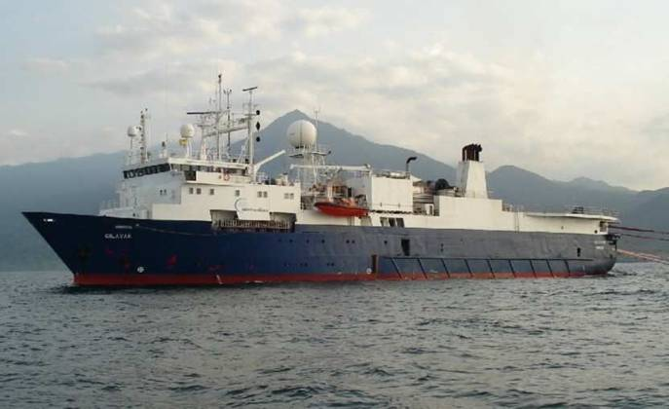

Cədvəl 4.1: Tədqiqat və dəstək gəmilərinin nümunələrinin spesifikasiyaları

|  |  |  |
| --- | --- | --- |
| Parametr | Gəminin spesifikasiyası | |
| **M/V Gilavar** | **M/V Barra** |
| Sahibi | Caspian Geophysical | BUE-Topaz |
| Növü | Seysmik tədqiqat gəmisi | Dəstək gəmisi |
| Gəminin uzunluğu | 84.90m | 53.88m |
| Suya oturumu (orta) | 5.9m | 4.22m |
| Ümumi tutumu | 3898 ton | 977 ton |
| Mühərrikin gücü | 3136 kVt | 1491 kVt |
| Yanalmaların maksimum sayı | 50 | 22 |
| Üzmə müddəti | 42 gün | 25 gün |
| Yanacaq tutumu | 800m3 | 210m3 |
| Yanacaq sərfi | 20m3/gün | 3m3/gün |
| Sürtkü yağının həcmi | 22m3 | 5m3 |

Tədqiqat gəmisinin seysmik şəbəkə boyunca mövqeləndirilməsi dəqiq məlumatların əldə edilməsi baxımından mühüm əhəmiyyət kəsb edir və diferensial qlobal mövqetəyinetmə sistemindən (DGPS) istifadə etməklə həyata keçiriləcək və aşağıdakı 4.3.3-cü bölmədə təsvir edildiyi kimi strimerə arxa buy birləşdiriləcək.

Strimerləri yedəklə dartarkən tədqiqat gəmiləri məhdud manevretmə qabiliyyətinə malik olur və dəniz qaydalarına əsasən onlar bu cür məhdudiyyəti olmayan digər gəmilərlə müqayisədə üstünlük hüququna malik olur. Buna görə də tədqiqat gəmisini bir yaxud iki dəstək gəmisi müşayiət edəcək və həmin dəstək gəmiləri:

* Tədqiqat gəmisinin və strimerlərin ətrafında təhlükəsizlik məqsədli qadağan edilmiş zona yaradacaq və əməliyyat təhlükəsizliyini təmin edəcək;
* Yedəklə dartılan avadanlığa nəzarət edəcək;
* Dənizdə hərəkət edən gəmiləri həyata keçirilməkdə olan tədqiqat barədə xəbərdarlıq edərək təmin edəcək ki, digər gəmilər təhlükəsizlik zonasından keçməsin;
* Tədqiqat gəmisinə təchizat malları və yanacaq təchiz edəcək və bərk və maye tullantıları təmizlənmə və utilizasiya məqsədilə sahilə daşıyacaq;
* Fövqəladə hallarda, o cümlədən material dağılmaları zamanı dəstək verəcək;
* Heyətin dəyişikliyini həyata keçirəcək (tələb olunduqda).

Tədqiqat və dəstək gəmiləri məlumatların yığılması zamanı 24 saat fəaliyyət göstərəcək.

### Akustik enerji mənbəyi

Seysmik pnevmotop yedəklə dartılan strimerlə seysmik tədqiqatlarda istifadə olunan ən geniş yayılmış akustik enerji mənbəyidir (Şəkil 4-5). Bunlar suya böyük təzyiq altında hava qovuqcuqlarını buraxan sualtı pnevmatik cihazlardır. Suda olarkən, təzyiq azaldıldığı zaman qovuqcuqlar dağılır və bir neçə dəfə pulsasiya yarada bilir. Bu yolla yaradılmış akustik siqnal hava qovuqcuqlarının həcminin dəyişməsi tempinə mütənasib olan müsbət və mənfi impulslar ardıcıllığından ibarət olur.

Yedəklə dartılan strimerlə tədqiqatlar zamanı istifadə olunan seysmik mənbə qrupları ayrıca çoxsaylı akustik elementlərin tək sırasından və ya yarımqruplardan ibarət olur. Enerji mənbəyinin işinin başlıca prinsipləri aşağıdaki kimidir:

* Mənbələr qrupu tədqiqat gəmisinin arxasında, su səthi altında yedəklənir (adətən, dəniz mühitinin ekoloji xüsusiyyətlərindən və eləcə də, təsviri çəkilən hədəf geoloji strukturlardan asılı olaraq, 3 – 20m dərinlikdə);
* Yüksək təzyiqli sıxılmış hava (2000-2500 psi) tədqiqat gəmisindəki hava kompressorlarından fasiləsiz şəkildə enerji mənbələrinə ötürülür. Bu, porşeni aşağı itələyir və porşen qapalı vəziyyətdə qaldığı halda kameralar yüksək təzyiqli hava ilə dolur;
* Tətikləyici işə düşdükdə (müəyyən edilmiş zaman və ya məsafə intervallarında) solenoid klapanı açılır və porşen yuxarı itələnir; və
* Aşağı klapandakı sıxılmış hava axını sürətlə xaricə çıxır. Suda hava ilə dolu boşluq yaranır ki, bu da genişlənir və sonradan dağılır, sonra yenidən genişlənir və dağılır və dövri surətdə davam edir. Bu dəyişkənlik enerjini (səs) su sütununa ötürən seysmik təzyiq dalğaları yaradır.

Mənbələr qrupundan istifadə olunmasının məqsədlərindən biri yüksək keyfiyyətli təsvir əldə etmək üçün enerjini artırmaqdan və mənbə siqnalını maksimum səviyyədə yüksəltməkdən ibarətdir.

Hər bir enerji mənbələri qrupu üçün siqnal amplitudası silindrin daxilində hava həcmindən və təzyiqindən və silindrin su səthi altındakı dərinliyindən asılıdır. Həcm böyük olduqca, təzyiq yüksək, amplituda böyük olur.

Şəkil 4.5: Standart pnevmotopun sxematik təsviri və pnevmotopun fotoşəkili

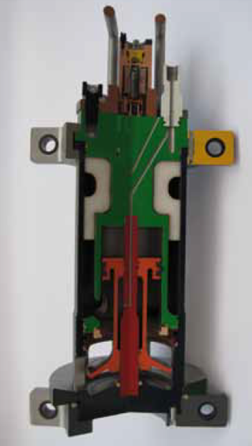

**BOŞALMA**

**YÜKLƏNMƏ**

**Buraxılan səs impulsu**

**Dəlik**

**Dəlik**

**Yüksək təzyiqli hava**

**Atəşləyici porşen**

**Tətikləyici porşen**

**Yüksək təzyiqli hava**

**Yüksək təzyiqli hava**

**Solenoid klapan**

Layihə üçün istifadə ediləcək seysmik mənbə hələ ki müəyyənləşdirilməyib. AÇG Kontrakt Sahəsində 2012-ci ildə aparılmış tədqiqatda *Gilavar* gəmisi üçün istifadə edilmiş seysmik mənbənin təfərrüatları Cədvəl 4.2-də təqdim edilib. Hazırkı ƏMSSTQ üçün ehtimal edilir ki, tədqiqatda oxşar layihələndirmə və düzülüşdən istifadə ediləcək. Bu, ən yüksək potensial təzyiq səviyyəsini əks etdirir.

AÇG Kontrakt Sahəsində 2012-ci ildə aparılmış tədqiqatda *Gilavar* gəmisi üçün istifadə edilmiş enerji mənbəyi iki “Bolt 1500/1900” pnevmotop qrupundan ibarət olub (hər birinin birgə kamera həcmi 3180 kub düym təşkil edib) və onlar su səthindən 7 +/-1m dərinlikdə yedəklə dartılıb. Ümumilikdə iki mənbə qrupu 48 mənbə elementindən təşkil olunub. Enerji mənbəyinin spesifikasiyaları Cədvəl 4.2-də ümumi şəkildə təsvir olunub və mənbə qrupunun düzülüş sxemi Şəkil 4.6-də təqdim edilib.

Cədvəl 4.2: Şərti seysmik mənbənin spesifikasiyaları

|  |  |
| --- | --- |
| Parametr | Spesifikasiya |
| Mənbə qrupunun cəmi həcmi | 2 ədəd - 3180 kub düym |
| Pnevmotopun növləri | BOLT 1500 / BOLT 1900 |
| Qrupların sayı | 2 |
| Yarımqrupların sayı | 6 |
| Hər qrupda pnevmotopların sayı | 24  pnevmotop |
| Hər bir yarımqrupun həcmi | 1060 inc maks. |
| Nominal işçi təzyiq | 2000 psi |
| Qrupun uzunluğu | 15 m |
| Qrupun eni | 16 m |
| Yedək dərinliyi | 7 m (+/- 1 m) |

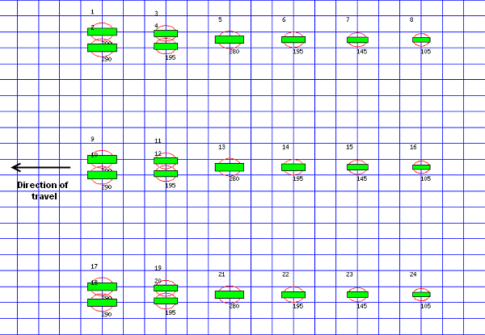Şəkil 4.6: Enerji mənbəyi qrupunun şərti düzülüşü

Hərəkət istiqaməti

Seysmik mənbə qrupunun çıxış xüsusiyyətləri adətən nominal pik mənbə səviyyəsi yaxud səs təzyiqinin səviyyəsi (STS) baxımından təqdim olunur və 1m-də decibel (dB) re 1 mikropaskal (μPa) ilə ifadə olunur. Buraxılan səs səviyyələri mənbənin həcmindən və mənbə qrupunun konfiqurasiyasından asılıdır[2]. Seysmik mənbə (yuxarıda və Cədvəl 4.2-də təsvir edilmiş spesifikasiyaları nəzərə almaqla) 109.9 bar-m pikdən-pikə amplituda səviyyəsində akustik enerji yaradacaq (1m-də 260.8 dB re 1 µPa səviyyəsinə uyğun).

Məlumatların yığılması üçün tam gücü ilə işləyərkən, hər bir mənbə qrupu minimum olaraq hər 50m-dən bir növbəli rejimlə və ya bir-birinin ardınca işə düşəcək və nəticədə mənbələr arasında intervalı 25m təşkil edəcək.

Layihə üzrə ən uzun profilin uzunluğuna və *Gilavar* gəmisinin işçi sürətinə əsasən istənilən bir 3Ö profildə mənbənin işə salındığı müddətin 17 saatdan artıq olmayacağı gözlənilir, lakin profillərin döndərilməsi zamanı 3Ö profillər arasında mənbənin işə salınması davam etdirilərsə, bu müddət bir az artıq ola bilər.

#### Mənbənin tezliyi və istiqaməti

Seysmik mənbənin optimal tezlik diapazonu tədqiq ediləcək yeraltı geoloji qatların xüsusiyyətlərindən asılıdır. Dayaz dərinliklərdə aparılan tədqiqatlarda yüksək rezolyusiyalı (dəqiqlikli) çəkilişlər üçün 100 – 1000 hers (Hs) arasında nisbətən yüksək tezliklər tələb olunur, dərin geoloji formasiyalar üçün optimal tezlik isə 10 – 80 Hs diapazonundadır. Mənbənin enerjisinin əksəriyyəti 10-200Hs zolağında olur. Baxmayaraq ki, alçaq tezlikli komponentlərlə müqayisədə nisbətən yüksək tezlikli komponentlər zəifdir, onlar tipik ətraf mühit yaxud fon səsi səviyyələri ilə müqayisədə güclüdür.

Şəkil 4.7-də seysmik mənbə qrupunun istiqamət sxemi təsvir edilib (nümunədə 4135 kub düym ekvivalenti verilib). Akustik dalğalar bütün istiqamətlərdə buraxılır, lakin simmetrik və eyni formada olmur. Mənbə qrupu elə layihələndirilib ki, enerji (akustik dalğa) əsasən dənizin dibinə doğru şaquli (aşağı istiqamətdə) istiqamətlənir (buna mənbənin istiqaməti deyilir). Buna görə də, səs səviyyəsi şaquli istiqamətlə müqayisədə mənbədən üfüqi istiqamətdə yayıldıqda daha tez azalır. Verilmiş nümunədə STS-lər şaquli oxa nisbətən üfüqi istiqamətlərdə təxminən 10 – 30 dB azdır.

Şəkil 4.7: Mənbənin istiqamətini əks etdirən sxem (4135 kub düymlük mənbə qrupu)

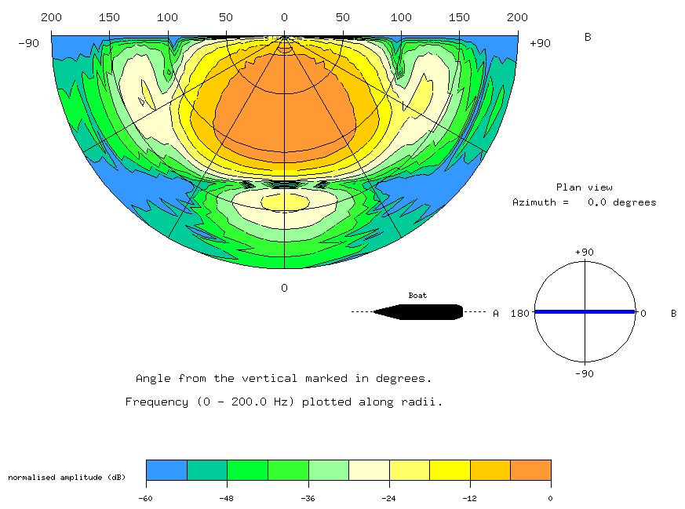

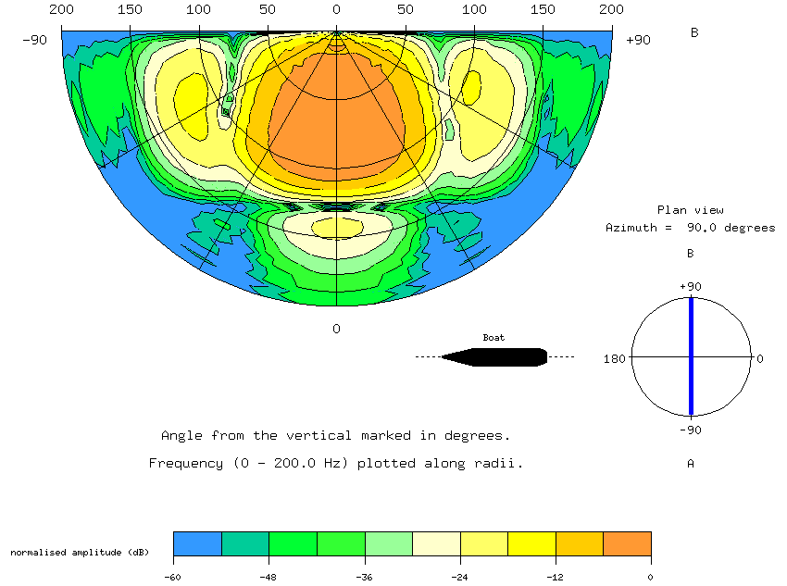

Qeyd: Yuxarıdakı nümunə 4135 kub düymlük seysmik mənbə qrupuna və 200Hs-dək olan tezliyə əsaslanır. Rənglər nisbi təzyiq səviyyələrini əks etdirir: ən az (mavi) - ən yüksək (narıncı).

### Strimerlər

Seysmik kabel və ya strimer seysmik mənbədən ötürülərək su sütunu boyunca aşağı doğru istiqamətlənən və yeraltı geoloji qatların hüdudlarına və geriyə hərəkət edən əks olunmuş enerjinin çox aşağı səviyyəsini aşkar edir və bunun üçün hidrofon adlanan təzyiqə həssas seysmik qəbuledici cihazlardan istifadə edilir. Hidrofonlar əks olunmuş təzyiq siqnallarını elektrik enerjisinə çevirir ki, bu da seysmik strimer boyunca rəqəmsallaşdırılır və seysmik gəminin göyərtəsindəki qeydetmə sisteminə ötürülür və burada isə məlumatlar kompüterin sərt diskinə yazılacaq və məlumatların ehtiyat nüsxəsi maqnit lentə qeyd ediləcək.

Strimer özü beş əsas komponentdən təşkil olunub:

* Adətən bir-birindən bir metr məsafədə yerləşdirilən hidrofonlar;
* Seysmik məlumatları rəqəmsallaşdıran və ötürən elektron modullar;
* Seysmik məlumatları
* Strimerin ən sərt hava şəraitində yedəklə dartılmasına imkan vermək məqsədilə tələb olunan fiziki möhkəmliyi təmin etmək üçün polad və ya kevlar konstruksiyadan hazırlanmış möhkəmlik membranı. Hər bir strimer yedəklə dartılma nəticəsində bir neçə ton gərilmə təsirinə məruz qala bilir;
* Strimerin elektron modullarına və periferik cihazlarına (və məlumatların telemetriyası üçün) enerji təchiz etmək üçün elektrik cərəyanı ötürmə sistemi;
* Bütün yuxarıda qeyd edilmiş komponentlərin yerləşdirildiyi strimerin xarici örtüyü (strimerin qabığı da adlandırılır).

Strimerin həndəsi konfiqurasiyası (uzunluq, ara məsafəsi və üst-üstə düşmə) məlumat yığımının parametrlərindən və məqsədlərindən asılı olaraq dəyişir. Gözlənilir ki, seysmik tədqiqat gəmisinin arxasında 7m dərinlikdə (+/- 1m) 4-6km uzunluqda altı strimer yedəklə dartılacaq (Şəkil 4.8). Strimerlərin spesifikasiyasına dair xülasə Cədvəl 4.3-də təqdim edilib.

Şəkil 4.8: Yedəklə dartılan avadanlığın təxmini düzülüş sxemi

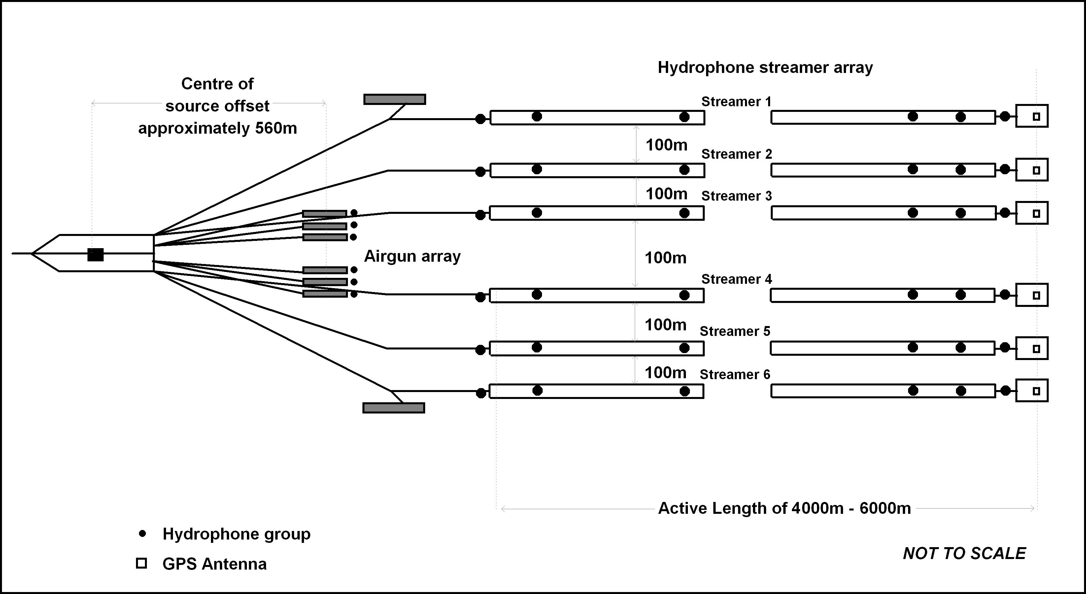

**Mənbənin mərkəzindən ara məsafəsi təxminən 560m**

**Pnevmotop qrupu**

**Hidrofon strimer qrupu**

**Aktiv uzunluq 4000m – 6000m**

**Hidrofon qrupu**

**GPS antenası**

**MİQYASA UYĞUNLAŞDIRILMAYIB**

**Strimer 1**

**Strimer 2**

**Strimer 3**

**Strimer 4**

**Strimer 5**

**Strimer 6**

Cədvəl 4.3: Strimerin şərti spesifikasiyaları

|  |  |
| --- | --- |
| **Parametr** | **Spesifikasiya** |
| Strimerlərin sayı | 4 və ya 6 |
| Strimerin uzunluğu | 4 - 6 km |
| Yedəklə dartılma dərinliyi | 7m |
| Strimerin növü | Sərt və ya gel ilə doldurulmuş |

Strimer çox sayda strimer bərpa cihazı ilə təchiz olunub ki, bu cihazlar strimer 48m dərinliyinə endikdə və ya proqnozlaşdırılmamış şərtlərdə (məsələn gəminin irəli hərəkət qüvvəsinin olmaması) strimerin batması səbəbindən təzyiq 70 psi səviyyəsinə çatdıqda buyların avtomatik olaraq şişməsini təmin edir. Bu, strimerin tam olaraq sudan çıxmasına imkan verir. Bunlar strimer boyunca hər 300m-dən bir birləşdirilir (Şəkil 4.9). Arxa buy (Şəkil 4.10) hər bir strimerin ön sonluğuna birləşdirilir ki, digər dəniz istifadəçilərinə suda kabelin mövcudluğu barədə xəbərdarlıq etsin və mövqeləndirmə sistemləri üçün bir platforma kimi çıxış etsin.

Şəkil 4.9: Sərt növlü strimerin suya endirilməsi - dərinlik nəzarət bloku (və ya Bird) ilə birlikdə [3]

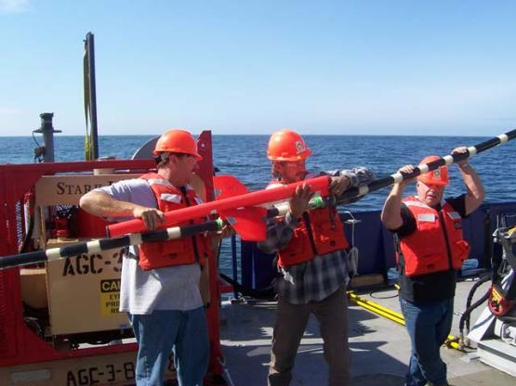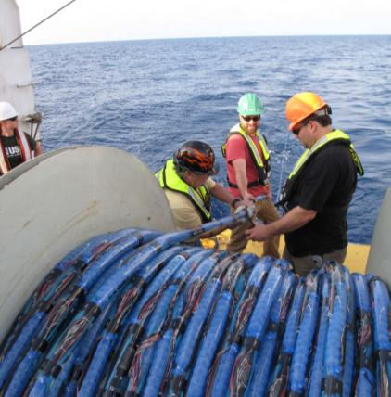

Şəkil 4.10: Daxilində DGPS qəbuledicisi olan arxa buyun suya endirilməsi

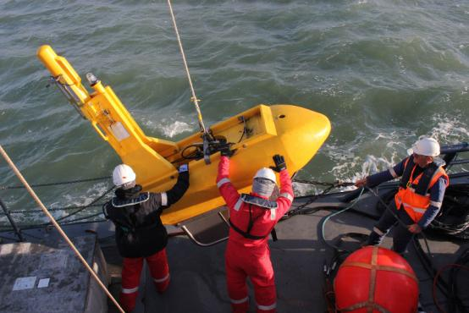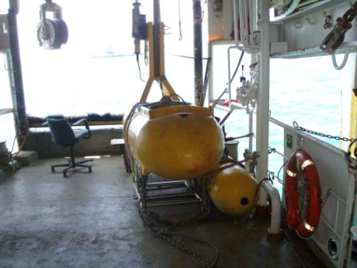

Zədələnmiş komponentlərin modullar şəklində dəyişdirilməsinə imkan yaratmaq üçün strimer seksiyalara (110m uzunluğunda) bölünür. Hər bir seksiyanın sonunda birləşdirici blok olur və həmin blokda elektron modullar yerləşir. Hidrofonlar strimer boyunca dəqiq intervallarla yerləşdirilir (12.5m intervalla bir qrup mərkəzi). Kabel texnologiyasındakı son irəliləyişlər nəticəsində yeni nəsil seysmik strimerlər meydana gəlib və onlar ənənəvi maye ilə doldurulmuş (yəni, izoparafin (yüksək saflığa malik sintetik izoparafinlər) və ya analoji) kabel texnologiyasından uzaqlaşaraq gel yaxud köpük ilə doldurulmuş sərt kabel konstruksiyasına keçid edir. Maye ilə doldurulmuş strimerlərlə müqayisədə sərt strimer mükəmməl akustik göstəricilər nümayiş etdirir, yedək zamanı daha böyük dinamik sabitliyə malikdir, onun qrupdan-qrupa həssaslıq uyğunluğu optimallaşdırılıb və fiziki zədələnməyə qarşı daha dayanıqlıdır. O, kəskin hava şəraitlərində uzun müddət fəaliyyət göstərmək qabiliyyətinə malikdir, tələb olunduqda yüksək tezlikli məlumat yığımını optimallaşdırmaq üçün dayaz dərinliklərdə sabit yedəklənməyə imkan verir, o cümlədən ekoloji baxımdan təhlükəsizdir və bu da ekoloji həssas ərazilərdə bu növ strimerdən istifadəni əlverişli edir. Nəzərdə tutulan tədqiqatda həm sərt, həm də maye növlü strimerlərdən istifadə oluna bilər.

Kabel yedəklə dartıldıqca, hər bir hidrofon qrupu ondan əvvəlki qəbuledici ilə eyni nöqtədən məlumatları toplayacaq və bu da trassaların məcmusunun bir-biri ilə üst-üstə düşməsinə imkan yaradır. Xaotik siqnallar ləğv olunmaqla və dəqiq göstəricilər emal edilməklə məlumatların keyfiyyəti yaxşılaşdırılacaq. Kabellərdən alınan məlumatlar kompüterin sərt diskinə yazılacaq və bu məlumatların nüsxəsi ehtiyat olaraq maqnit lentə qeyd olunacaq.

## İş proqramı və logistika əməliyyatları

Gözlənilir ki, seysmik tədqiqat 2019-2020-ci il ərzində həyata keçiriləcək və tələb olunan məlumat yığımının səviyyəsindən asılı olaraq bunun maksimum müddəti 6 ay təşkil edəcək[4].

### Logistika əməliyyatları

Tədqiqat proqramına aşağıdakı əsas fəaliyyətlərin daxil olacağı gözlənilir:

* Tədqiqat və dəstək gəmilərinin mobilizasiyası;
* Tədqiqat avadanlığının suya endirilməsi;
* Məlumat yığımı (çoxsaylı tədqiqat proqramından ibarət olacaq); və
* Avadanlığın sudan çıxarılması və demobilizasiya.

Bundan əlavə, pis hava şəraiti, avadanlığın təmiri və s. səbəbindən tədqiqat zamanı gəmilər gözləmə (ehtiyat) rejimində ola bilər. Tədqiqat və dəstək gəmiləri bütün zəruri təchizat malları və heyətlə birgə bazadakı limandan mobilizasiya ediləcək. Sonra gəmilər tədqiqat sahəsinə yola düşəcək. Tədqiqat sahəsinə yaxınlaşdıqda, heyət sənayedəki standart təcrübəyə uyğun olaraq tədqiqat avadanlığını suya endirəcək. Hər bir hərəkət profilində mənbə qrupu(qrupları) öncədən təyin edilmiş ilk yerdən işə düşəcək və məlumat yığımına başlayacaq. Bu proses naviqasiya sistemi vasitəsilə öncədən təyin edilmiş ardıcıl bərabər məsafə intervallarında təkrarlanır və bu, gəmi tədqiqat profilinin öncədən təyin edilmiş sonuna çatanadək davam edir. Profilin dəyişməsi zamanı gəmi dönmə manevri etdiyində gəmi strimerlər tam açılmış şəkildə hərəkət edəcək. Tədqiqat gəmisi hərəkət profilində nizamlanacaq, bütün avadanlıqlar hazır vəziyyətə gətiriləcək, mənbələr işə salınacaq və fəaliyyət tsikli təkrarlanacaq. Bəzi hallarda profilin dəyişməsi zamanı enerji mənbələrinin fəaliyyəti aktiv saxlanılacaq.

Uzunluğu 100m-dək olan tədqiqat gəmisindən istifadə edilərkən bir neçə kilometr uzunluğunda strimerləri yedəklə dartmaq üçün gəminin və strimerlərin dönməsinə imkan yaratmaq üçün böyük ərazi tələb olunur. 3Ö tədqiqat məlumatları çox vaxt “dairəvi yarış treki” (dairəvi trayektoriya) sxemində (Şəkil 4.11) toplanılır, belə ki, bu, məlumatların ən səmərəli şəkildə toplanılmasına şərait yaradır, emal prosesində uyğunsuzluqları (məlumatların interpretasiyasına mənfi təsir göstərə biləcək uyğunsuzluqlar) minimuma endirir. Tədqiqat planı yekunlaşdığında Şəkil 4.11-də təsvir edilmiş şərti tədqiqat profilinin istiqaməti dəyişə bilər.

### Təchizat malları və yanacaq təchizatı

*Gilavar* gəmisinin 1.5 aylıq üzmə müddətinə (baxın: Cədvəl 4.1) əsasən gözlənilir ki, tədqiqat müddəti ərzində ən azı bir dəfə yanacağın doldurulması tələb olunacaq. Tədqiqat gəmisi üçün təchizat/yanacaqdoldurma əməliyyatı dəstək gəmisi vasitəsilə dənizdə həyata keçiriləcək (sənayedəki qabaqcıl beynəlxalq praktikaya riayət etməklə). Tədqiqat gəmisi Bakıda limanlardan birində təchizat malları ilə doldurulacaq. Su, ərzaq və digər malların təchizatı da təchizat gəmisi tərəfindən həyata keçiriləcək.

Tədqiqat gəmisinin və onun yedəklə dartdığı strimer qrupunun yaxınlığından həmişə ən azı bir dəstək gəmisi fəaliyyət göstərəcək və lazım gəldikdə tam fövqəladə dəstək təmin edəcək.

BP-nin Logistika Əməliyyatlarına Nəzarət Məntəqəsi (LƏNM) yükləri və sərnişinləri daşıyan gəmilərə nəzarət edilməsinə cavabdeh olacaq. Layihə Heyəti gündəlik tədqiqat planından istifadə etməklə LƏNM-ə layihə gəmilərinin hərəkəti barədə məlumat verəcək ki, onların nəzarətində olan hər hansı fəaliyyətlər ilə olan uyğunsuzluq halları azaldılsın.

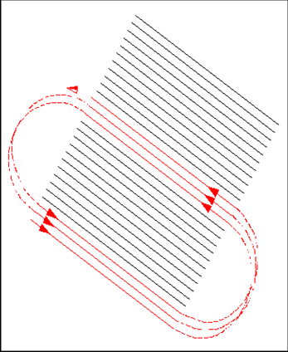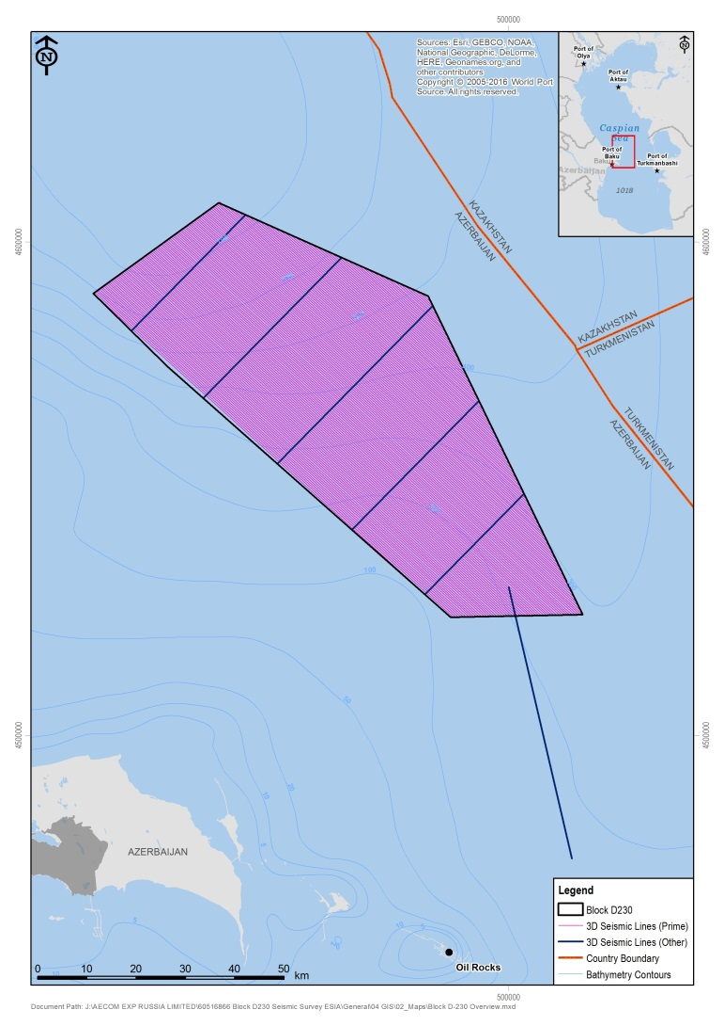Şəkil 4.11: Məlumatların yığılması üçün şərti dairəvi trayektoriya sxemi

**Əsas seysmik profillərin nəzərdə tutulan hərəkət istiqaməti**

Qeyd: Əsas tədqiqat profilləri arasında məsafə 300m – 720m arasında ola bilər.

### Personal

Tədqiqat gəmisində daimi olaraq təxminən 40 – 60 nəfər heyət yerləşdirilməsi planlaşdırılır və əlavə olaraq, hər bir dəstək gəmisində 10 – 20 nəfərlik heyətin yerləşdirilməsi planlaşdırılır.

Seysmik tədqiqat gəmisinin heyəti Bakıdan yaxud yaxınlıqdakı dəniz bazalarının birindən mobilizasiya ediləcək. Heyətin dəyişikliyi limana qayıdan tədqiqat yaxud dəstək gəmiləri tərəfindən və ya vertolyotla həyata keçiriləcək. Heyətin dəyişikliyi üçün vaxt intervalı tədqiqat proqramının müddətindən və podratçının tələblərindən asılı olacaq.

## Layihənin alternativləri

Bu bölmədə Layihənin planı ərzində nəzərdən keçirilmiş əsas alternativlərə dair qısa məlumat verilir.

### “Layihənin həyata keçirilməməsi” alternativi

Bu “Layihənin həyata keçirilməməsi” alternativi Layihə üçün hər hansı planların dayandırılması (qeyri-müəyyən şəkildə) variantını nəzərdə tutur. Bu, o deməkdir ki, Layihə həyata keçirilməyəcək və beləliklə Layihənin ətraf mühitə və sosial-iqtisadi sahəyə potensial təsirlərinə yol verilməyəcək.

Nəzərdə tutulan kəşfiyyat işləri həyata keçirilmədiyi təqdirdə, dənizdəki təbii yaşayış mühitlərinə və dəniz istifadəçilərin potensial mənfi təsirlər olmayacaq. Lakin, bu həm də Layihənin həyata keçirilməsi nəticəsində digər formada əldə oluna biləcək hər hansı faydaları da aradan qaldırmış olacaq.

“Layihənin həyata keçirilməməsi” alternativinin nəticəsi Azərbaycanda dənizdəki təbii ehtiyatların istismarı üçün itirilmiş iqtisadi imkanların dəyəri ilə bağlı olacaq. Kəşfiyyat işləri nəticəsində iqtisadi baxımdan sərfəli neft və qaz ehtiyatları aşkar edilərsə, sonradan bu ehtiyatların işlənməsi ölkəyə əhəmiyyətli iqtisadi faydalar gətirmək, dövlət üçün gəlirlər formalaşdırmaq, ölkənin Ümumi Daxili Məhsulunu artırmaq və iş yerləri yaratmaq potensialına malik olacaq.

Geofiziki tədqiqatlar həmçinin çox sayda sınaq quyularının qazılması (bu, ətraf mühitə daha böyük müdaxilə potensialına malik olardı) ilə müqayisədə məqsədəuyğun və nisbətən az müdaxiləli alternativ olacaq.

### Alternativ tədqiqat parametrləri

Tədqiqat profillərinin və nümunəgötürmə məntəqələrinin yerləri, tədqiqat şəbəkəsi, dənizdibi tədqiqat avadanlığı, mənbələr və strimerin uzunluğu/həndəsi göstəriciləri kimi tədqiqat parametrlərinin hamısı tədqiqatın məqsədlərinə əsasən müəyyənləşdiriləcək və artıq xərcə yol açmadan tədqiqatın məqsədlərini yerinə yetirmək üçün kifayət qədər məlumat toplamaq üçün texniki və iqtisadi məqsədləri nəzərə alacaq.

## Emissiyalar, atqılar, tullantılar və kimyəvi maddələr

### Sualtı səs

Seysmik enerji mənbəyi qısamüddətli səs təzyiqi səviyyələri ilə qısamüddətli səs impulsları (impulsiv səs) buraxacaq. Maksimum səs mənbəyi səviyyələrinin 1m-də 260.8 dB re 1 µPa (2012-ci ildəki AÇG üzrə tədqiqata əsasən) olacağı hesablanıb (yuxarıdakı Bölmə 4.3.2-yə baxın). Qeyd etmək lazımdır ki, mənbə səviyyəsi mənbədən 1m nominal məsafədə səs mənbəyinin güc vahidi kimi istifadə olunur, paylaşdırılmış mənbə üçün, məsələn, pnevmotoplar sistemi üçün təzyiq səviyyəsi pnevmotoplar qrupundan bir qədər uzaq məsafədə (uzaq zona) modelləşdirilir və ya ölçülür ki, bu halda ayrı-ayrı elementlərdən enerjinin konstruktiv şəkildə ötürüləcəyi və mənbədən nəzəri olaraq 1 metr məsafədə geri qayıdacağı ehtimal edilir. Əslində, paylaşdırılmış mənbəyə (pnevmatik toplar qrupu) yaxın səs səviyyəsi mənbə elementləri arasındakı qarşılıqlı əlaqəyə və ayrı-ayrı elementlərdən enerjinin konstruktiv qaydada ötürülməməsinə görə, bundan aşağı olur (əsasən 15 – 20 dB qədər).

Sualtı səs gəmidəki naviqasiya, istismar və təhlükəsizlik avadanlığı, yəni, exolotlar və hidrolokatorlar və hər bir gəminin mühərrikləri tərəfindən də yaradılır. Tədqiqatın aparılması ərzində müxtəlif gəmilər tərəfindən yaranan səs xüsusiyyətləri və səviyyəsi 130 və 182 dBrms re 1 µPa-m mənbə səviyyəsi arasında dəyişəcək[5],[6]. Gəminin yerinə yetirdiyi ayrıca fəaliyyət də səs xüsusiyyətlərinə böyük təsir göstərəcək, məsələn, o, yerində dayanmış vəziyyətdə olarkən gəminin arxa tərəfində yerləşən hərəkətəgətimə mexanizmlərindən istifadə edərkən və ya hərəkətəgətirməni sürətləndirərək. Bu səs səviyyələri seysmik əməliyyatların yaratdığı səsin səviyyələrindən xeyli aşağıdır.

### Atmosferə atılan emissiyalar

Seysmik tədqiqat proqramı ərzində atmosferə atılan əsas emissiya mənbəyi tədqiqat və dəstək gəmilərində mühərrikləri işə salmaq üçün yanacağın (gəmi dizel yanacağı) yandırılmasından, kompressorlardan və elektrik mühərriklərindən yaranacaq. Yanacağın yandırılması prosesində buraxılan qazlara aşağıdakılar daxildir

* Karbon dioxide (CO2);
* Azot oksidləri (NOx);
* Kükürd oksidləri (SOx);
* Metan (CH4);
* Uçucu üzvi birləşmələr (UÜB);
* Karbon monoksidi (CO);
* Bərk hissəciklər.

Gəmidən bütün atılmalar, SOx , NOx və bərk hissəciklərin qlobal emissiyalarının azaldılmasını qarşıya məqsəd qoyan “Gəmilərdən havanın çirklənməsinin qarşısının alınması üzrə (Əlavə VI), MARPOL 73/78 Qaydaları”na uyğun şəkildə həyata keçiriləcək.

Təbiətdə transsərhəd qaz emissiyalarının (kükürd dioksid, azot oksidləri və istixana qazları (İXQ) emissiyaları kimi) hesablamaları hesablanıb və Fəsild 8-də (“Transsərhəd təsirlər”) təqdim edilib.

### Tullantılar

Tipik seysmik tədqiqat zamanı formalaşan tullantı növləri və onların tərkibindəki komponentlər və nəzərdə tutulan utilizasiya marşrutları Cədvəl 4.4-də sadalanıb. Çirkli məişət-təsərrüfat sularının və fekal suların formalaşması və utilizasiyası Bölmə 4.6.4-də ayrıca olaraq təqdim edilib.

Yedəklə dartılan strimerlə aparılan seysmik tədqiqatlar MARPOL 73/78 konvensiyasının tələblərinə, müvafiq milli qanunvericiliyə və qabaqcıl təcrübənin prinsiplərinə uyğun olaraq dənizin çirklənməsinin qarşısının alınmasına dair protokollardan istifadə etməklə həyata keçiriləcək. Yandırılan tullantılar istisna olmaqla, bütün tullantılar sahildə yekun utilizasiya edilmək məqsədilə çeşidlənəcək, etiketlənəcək və təyinatına uyğun qablarda saxlanılacaq. İcazə verilmiş yandırılan tullantılar, o cümlədən qida tullantıları MARPOL Əlavə VI qaydalarına uyğun olaraq gəmidəki tullantı-yandırma sobasından (mövcud olduqda) istifadə etməklə yandırılacaq; tullantının formalaşan külü də sahildə yerləşən təsdiqlənmiş obyektlərdə yekun utilizasiyaya göndərilmək üçün göyərtədə saxlanılacaq.

MARPOL 73/78 konvensiyasının tələblərinə uyğunluqdan əlavə, BP-nin AGT Regionu üzrə Tullantılara dair Təlimatlarına da əməl olunacaq ki, bütün tullantıların BP-nin standartlarına uyğun idarə olunması təmin edilsin.

Cədvəl 4.4: Seysmik tədqiqat zamanı formalaşan tullantı növlərinin idarə olunması[7]

| **Tullantı kateqoriyası** | **Əsas komponentlər** | **İdarəetmə və utilizasiya marşrutu** |
| --- | --- | --- |
| ***Təhlükəsiz tullantılar*** | | |
| Yanmayan zibillər | Plastik, şüşə, məişət tullantıları | Sahildə müvafiq obyektlərdə utilizasiyaya göndərilmək üçün tullantılar çeşidlənmiş və kipləşdirilmiş şəkildə göyərtədə saxlanılır. |
| Yanan zibillər | Kağız, qablaşma, taxta | Gəminin göyərtəsində MARPOL tələblərinə uyğun tullantı-yandırma qurğularından istifadə etməklə yandırılır (metal və şüşə istisna olmaqla əksər zibillər yanmağa meyllidir; bəzi limanlarda yerli qanunvericiliyə əsasən yandırılma prosesinə xüsusi qaydalar tətbiq oluna bilər; plastik materialların yandırılmasına xüsusi qaydalar tətbiq olunur) |
| Qida tullantıları | Üzvi komponentlər | Gəminin göyərtəsində MARPOL tələblərinə uyğun tullantı-yandırma qurğularından istifadə etməklə yandırılır; nəticədə formalaşan kül lisenziyalı qurğularda utilizasiya edilmək üçün sahilə göndəriləcək. |
| Tryum suları[8] | Qalıq karbohidrogenlər və qeyri-üzvi maddələr | Lisenziyalı tullantı obyektlərində təmizlənmək və utilizasiya edilmək üçün göyərtədə saxlanılır və sahilə göndərilir. |
| Çöküntü şlamı | Qalıq karbohidrogenlər və üzvi və qeyri-üzvi maddələr | Ya BDT-nin təsdiqlədiyi tullantı-yandırma sobasından istifadə etməklə göyərtədə yandırılır, ya da lisenziyalı tullantı obyektlərində təmizlənmək və utilizasiya edilmək üçün göyərtədə saxlanılır və sahilə göndərilir. |
| ***Təhlükəli tullantılar*** | | |
| [Tibbi](http://docs.bpweb.bp.com/dkAzSPU:/published/hse/documents/AZSPU-HSSE-DOC-00183-2) tullantılar | Patogen orqanizmlər, plastik, şüşə, tibbi preparatlar, şprislər | Sahildə yerləşən lisenziyalı tibbi tullantı obyektlərində utilizasiya edilmək/yandırılmaq üçün çeşidlənir və ayrıca saxlanılır. |
| Turşular | Turşular pH səviyyəsi 7-dən az olan maddələrə və qarışıqlara deyilir. | Lisenziyalı təhlükəli tullantı idarəetmə obyektlərində təhlükəsiz şəkildə utilizasiya edilməsi məqsədilə sahilə göndərmək üçün çeşidlənir və ayrıca saxlanılır Bütün təhlükəli tullantı növləri BP-nin AGT Regionu üzrə Tullantılara dair Təlimatlarının tələblərinə uyğun idarə ediləcək. |
| [Həlledicilər, yağ-çıxarıcı vasitələr və durulducular](http://docs.bpweb.bp.com/dkAzSPU:/published/hse/documents/AZSPU-HSSE-DOC-00240-2) | Sənaye təyinatlı təmizləyici məhlullar kimi istifadə edilən üzvi həlledicilər (yağ-çıxarıcı vasitələr) və boya durulducuları. |
| [Boyalar və örtük materialları](http://docs.bpweb.bp.com/dkAzSPU:/published/hse/documents/AZSPU-HSSE-DOC-00229-2) | Su əsaslı maye boyalar və yağ/həlledici əsaslı maye epoksid qatranlı boyalar, laklar və parıldadıcı vasitələr. |
| [Çirklənmiş](http://docs.bpweb.bp.com/dkAzSPU:/published/hse/azspu/documents/AZSPU-HSSE-DOC-00393-2) materiallar | Neft/yağ, kimyəvi maddələr və s. ilə zəif çirklənmiş müxtəlif materiallar. |
| [Yapışqanlar, qatranlar və kipləyicilər](http://docs.bpweb.bp.com/dkAzSPU:/published/hse/documents/AZSPU-HSSE-DOC-00158-2) | Həlledici əsaslı yapışqanlar. |
| İşlənmiş yağ/tullantı yanacaq | İstifadə edilmiş rafinat neft distilyyatları, o cümlədən mühərrik sürtkü yağı, motor yağı, transmissiya yağı və hidravlika mayesi. Generatorlardan və s.-dən çıxan və təkrar istifadə oluna bilməyən dizel. |
| [Akkumulyatorlar/ batareyalar](http://docs.bpweb.bp.com/dkAzSPU:/published/hse/documents/AZSPU-HSSE-DOC-00168-2) | Ümumi təyinatlı batareyalar/ akkumulyatorlar |

Seysmik tədqiqat boyunca aşağıdakı tullantı idarəetmə meyarları və protokolları tətbiq ediləcək:

* MARPOL 73/78 konvensiyasının tələblərinə uyğun olaraq, tədqiqat və dəstək gəmiləri Neft Qeydiyyat Kitabçasına malik olacaq. Bu kitabça işlənmiş yağın, tryum sularının, neftli/yağlı materialın, çöküntü şlamının və s. necə, nə vaxt və harada utilizasiya edildiyini qeydə almaq üçün istifadə ediləcək. Tullantıların utilizasiyası/kənarlaşdırılması üzrə təsdiqlənmiş müvafiq qurumlar yaxud podratçılar göyərtədə formalaşan hər hansı tullantının utilizasiyasını(kənarlaşdırılmasını) həyata keçirəcək. Utilizasiyaya dair təfərrüatlar gəmidəki Neft Qeydiyyat Kitabçasında qeyd ediləcək;
* Tədqiqat və dəstək gəmilərində Tullantıların İdarə Olunması Planı və Tullantıların Qeydiyyat Kitabçası olacaq və orada tullantıların (yuxarıda qeyd edilənlərdən savayı) necə idarə edildiyi və utilizasiya olunduğu qeyd ediləcək. Tullantıların İdarə Olunması Planında MARPOL spesifikasiyasına və BP-nin AGT Regionu üzrə Tullantılara dair Təlimatlarına uyğun olaraq tullantı növlərinin kateqoriyaları müəyyənləşdiriləcək və tullantının növü, göyərtədə saxlanılan miqdarı, sahilə daşınmış tullantılar və formalaşmış tullantı miqdarı (məsələn, qida tullanılar, yandırılma prosesindən formalaşmış kül) qeyd ediləcək;
* Bütün tullantılar[9] AGT regionunun mövcud tullantı idarəetmə planlarına və prosedurlarına uyğun olaraq utilizasiya edilmək üçün sahilə daşınacaq.

### Atqılar

Gəmidən atılan sulu atqılar “Gəmilərdən çirklənmənin qarşısının alınmasına dair beynəlxalq konvensiya”ya (MARPOL 73/78 *(düzəliş edilmiş))* (xüsusən də I və IV saylı Əlavələr) əsasən müəyyənləşdirilmiş standartlara uyğun olacaq[10].

Gözlənilir ki, tədqiqat və dəstək gəmiləri gündəlik olaraq adambaşına orta hesabla təxminən 5 litr və 200 litr (müvafiq qaydada) təmizlənmiş fekal (çirkab su) və məişət təsərrüfat suları formalaşdıracaq. Məişət təsərrüfat suları və fekal suları MARPOL 73/78 konvensiyasının IV Əlavəsində (Gəmilərdən axıdılan çirkab suların yaratdığı çirklənmənin qarşısının alınması) verilmiş standartlara uyğun olaraq dənizə axıdılacaq. Təmizlənməsi mümkün olmadıqda (məsələn: təmizləmə qurğusunun mövcud olması səbəbindən) çirkab sular saxlanılacaq və təmizlənmək və utilizasiya edilmək üçün sahilə daşınacaq.

### İşıq

Yedəklə dartılan strimer aparılan seysmik tədqiqat zamanı istifadə olunacaq tədqiqat və dəstək gəmiləri gecə vaxtlarında və görünmə dərəcəsi zəif olan müddətlərdə fəaliyyət göstərərkən müvafiq naviqasiya işıqlarından istifadə edəcək. İşıqlandırma səviyyəsi dənizdə təhlükəsizlik qaydalarına uyğun olacaq. Baxmayaraq ki, gəmi işıqları dənizdəki canlılar üçün lokal miqyaslı təsir göstərəcək, onların istifadəsi insanların təhlükəsizliyi üçün zəruridir.

### Kimyəvi maddələr və təhlükəli materiallar

Nəzərdə tutulan əməliyyatlar zamanı idarə olunan təhlükəli materiallara yanacaq (adətən dizel), hidravlik və digər texniki yağlar, boyalar və həlledicilər, batareyalar/akkumulyatorlar, soyuducu maddələr və təmizləyici kimyəvi vasitələr daxil olacaq. Gəmilərin göyərtəsindəki bütün təhlükəli materiallarla rəftar üçün ciddi prosedurlar tətbiq ediləcək və gəmi heyətləri kimyəvi maddələrlə rəftar üzrə və material dağılmalarına qarşı cavab tədbirləri üzrə təlim alacaq.

## Əməliyyatlar və layihələndirmə üzrə nəzarət tədbirləri

Nəzərdə tutulan Layihə 2ci fəsildə qeyd edilmiş müvafiq milli normativlərin və sənayedəki qabaqcıl beynəlxalq təcrübələrin tələblərinə uyğun həyata keçiriləcək.

Dənizdə təhlükəsizlik, tullantıların idarə edilməsi, fövqəladə hallar və dağılmalar və s. ilə bağlı hər hansı riskləri nəzərə almaq üçün tədqiqat üzrə xüsusi idarəetmə planları hazırlanacaq.

### Dənizdə təhlükəsizlik və rabitə/əlaqə

Seysmik tədqiqatlardan əldə olunmuş təcrübə göstərir ki, qabaqcıl idarəetmə praktikalarına və əməliyyat protokollarına riayət etməklə gəmilərin və avadanlığın fiziki mövcudluğundan irəli gələn təsirlərdən qaçmaq olar. Digər dəniz istifadəçilərinə müdaxiləni minimuma endirmək üçün yerinə yetiriləcək xüsusi nəzarət tədbirlərinə aşağıdakılar daxil olacaq:

* Seysmik tədqiqat proqramı diqqətlə planlaşdırılacaq və tədqiqatdan əvvəl və tədqiqat zamanı müvafiq səlahiyyətli orqanlar və maraqlı tərəflər ilə effektiv əlaqə saxlamaqla dəniz istifadəçilərinə potensial müdaxilə minimuma endiriləcək. Əməliyyatlardan kifayət qədər əvvəl bütün müvafiq icazələr və uyğunluq şərtləri müəyyən ediləcək və əldə olunacaq;
* Tədqiqatdan əvvəl dəniz və liman üzrə müvafiq səlahiyyətli qurumlara tədqiqat proqramı ilə bağlı bildirişlər veriləcək, habelə lazım gəldikdə birbaşa dəniz istifadəçiləri ilə əlaqə saxlanılacaq;
* Bütün gəmilər dənizdə toqquşmalara yol verməmək üçün milli və beynəlxalq dəniz qaydalarına əməl edəcək və müvafiq siqnallardan və işıqlardan istifadə edəcək;
* Gəmilərin hərəkəti seysmik tədqiqat podratçısının LƏNM-i tərəfindən istiqamətləndiriləcək, lakin naviqasiya sistemi və gəminin kapitanı tərəfindən idarə ediləcək. Tədqiqata başlamazdan əvvəl bütün tədqiqat və dəstək gəmiləri arasında aydın əlaqə xətləri və əməliyyat prosedurları müəyyənləşdiriləcək;
* Qabaqcıl mövqeləndirmə avadanlığı tədqiqat gəmisinin və əlaqədar avadanlığı yeri haqqında dəqiq məlumatları təmin edəcək və bu məlumatlar digər gəmilərə də ötürüləcək;
* Toqquşma riskini minimuma endirmək üçün tədqiqat gəmisinin ətrafında təhlükəsizlik məqsədli qadağan edilmiş zona saxlanılacaq;
* Seysmik tədqiqat proqramı boyunca dəstək gəmisindən(gəmilərindən) istifadə olunacaq. Bunlar tədqiqat profilləri boyunca digər gəmilər və süni maneələr kimi təhlükələrdən qorunmaq məqsədilə tədqiqat gəmisinin və avadanlığının təhlükəsizliyinə yardım etməyə cavabdeh olacaq. Dəstək gəmiləri həmçinin tədqiqat gəmisi üçün əlavə təhlükəsizlik imkanı təmin edəcək və fövqəladə hal baş verdiyi təqdirdə (sağlamlıq və əməyin təhlükəsizliyi yaxud ətraf mühit ilə bağlı) yardım göstərə bilər.
* Tədqiqat yalnız hava şəraiti üzrə öncədən müəyyənləşdirilmiş iş meyarları (məsələn, külək, dalğalar və görünmə səviyyəsi) mövcud olduqda həyata keçiriləcək;
* Tədqiqatdan əvvəl və tədqiqat ərzində gəmilər SƏTTƏM üzrə auditlərdən/yoxlamalardan keçəcək.

### Sualtı səsin idarə edilməsi

Tədqiqat ərzində praktiki cəhətdən mümkün ən aşağı, lakin eyni zamanda texniki tələblərə cavab verən seysmik enerji səviyyələrindən istifadə ediləcək. Məlumatların keyfiyyətini təmin etmək üçün lazım gələrsə, enerji mənbəyi profillərin dəyişməsi zamanı da aktiv qala bilər.

Layihə “tədricən işəsalma” prosedurunu tətbiq edəcək, belə ki, bu prosedura əsasən pnevmotopun fəaliyyəti ən kiçik mənbə elementi ilə işə salınır və mənbə elementləri əlavə edilməklə pnevmotopun fəaliyyəti tam işçi gücə çatanadək asta templə artırılır. Strimerlərin gücü ən azı 20 dəqiqəyə toplandığına görə, hesab edilir ki, dəniz məməlilərinin və yetkin balıqların seysmik əməliyyatlar aparılan ərazinin yaxınlığından uzaqlaşması üçün kifayət qədər vaxtı olacaq. Seysmik mənbənin işə salınmasından ən azı 30 dəqiqə əvvəl təsirazaltma zonası[11] daxilində Xəzər suitilərinin müşahidə edilməməsi şərtilə pnevmotopların “tədricən işəsalma” proseduru başlayacaq. Müəyyənləşdirilmiş təsirazaltma zonası daxilində suitilər müşahidə edilərsə, onlar gedənədək və ya gəmi ərazidən keçənədək seysmik mənbələrin tədricən işə salınması prosesi təxirə salınacaq. Hər iki halda da, sonuncu müşahidədən “tədricən işəsalma” prosesinin başlanmasınadək 20 dəqiqəlik gecikmə müddəti olacaq ki, heyvanların ərazini tərk edib-etmədiyi müəyyənləşdirilsin. Əgər mənbə qrupu işlək olarkən (istər “tədricən işəsalma” proseduru ərzində, istərsə də sistem tam gücü ilə fəaliyyət göstərərkən) suitilər aşkar edilərsə əməliyyatların dayandırılması tələb olunmur. “Tədricən işəsalma” proseduru hər dəfə enerji mənbəyi işə salınarkən tətbiq olunacaq.

1. Hidrofonları birləşdirən və seysmik məlumatları qeydiyyat mənbəyinin yerləşdiyi tədqiqat gəmisinə ötürən dəniz kabeli, adətən, dənizin səthindən təxminən 5m dərinlikdə yerləşən üzən elektrik naqilləri dəstindən ibarət olur.
2. Səs gücü səviyyəsi mənbədən 1m nominal məsafə üçün verilir. Seysmik mənbə qrupu kimi paylanmış mənbələr üçün səs təzyiqi səviyyəsi mənbə qrupundan müəyyən qədər aralı məsafədə (uzaq zona) modelləşdirilir yaxud ölçülür ki, bu halda ayrı-ayrı elementlərdən enerjinin konstruktiv şəkildə ötürüləcəyi və mənbədən nəzəri olaraq 1m məsafədə geri qayıdacağı ehtimal edilir. Bu üsul adətən yaxın zonada (onlarla metr) səs səviyyəsini artıq hesablayır, lakin uzaq zona üçün səciyyəvidir.
3. <http://soundwaves.usgs.gov/2013/08/> (linkə daxilolma tarixi: sentyabr 2016)
4. Ya qismən ya da tam məlumat yığımı, birincisi adətən daha az səy və buna görə də daha az müddət tələb edir
5. Richardson, W.J., Green Jr, C.R., Malme, C.I. & Thomson, D.H. (1995). Marine Mammals and Noise. Academic Press, New York
6. Caldwell J., Dragoset W., (2000). “A brief overview of seismic air-gun arrays”, The Leading Edge, August 2000, 898-902
7. Cədvəldə sadalanmış tullantı növləri MARPOL konvensiyasının tullantı kateqoriyalarına və BP-nin AGT Regionu üzrə Tullantılara dair Təlimatlarına əsasən kateqoriyalara bölünüb. Bu kateqoriyalar arasındakı müqayisələrə nəzər salmaq üçün Əlavə 4A-ya baxın.
8. Anbar suları gəminin maşın-mexanizm bölmələrinin dibində formalaşan sulardır və buna görə də, onlar neft/yağ və digər maddələrlə çirklənən bilər və bu cür maddələrin bəziləri dəniz mühitinə birbaşa axıdıldıqda zərərli ola bilər.
9. Göyərtədə yandırılmış tullantılar daxil deyil, lakin yandırılma prosesindən formalaşan kül daxildir.
10. MARPOL 73/78 Əlavə IV standartları gəmilərdən axıdılan atqılarla bağlı beynəlxalq qabaqcıl təcrübə hesab edilir və Xəzər dənizinin Azərbaycan sektoru boyunca gəmilərdən axıdılan atqılar üçün qəbul edilib.
11. Sualtı səsin hesablamalarının nəticələrinə əsasən müəyyənləşdirilən (6-cı fəsildə müəyyənləşdirilmiş), təlim keçmiş gəmi heyətinin dəniz məməlilərini axtardığı (və hər hansı dəniz məməlisi aşkar edildiyi təqdirdə fəaliyyətin başlanmasını gecikdirdiyi) ərazi.